CAPÍTULO V

MODELO DE TRANSIÇÃO DE ESTADOS

CAPÍTULO V - MODELO DE TRANSIÇÃO DE ESTADOS

  - DIAGRAMAS DE ESTADOS
    - Atendimento
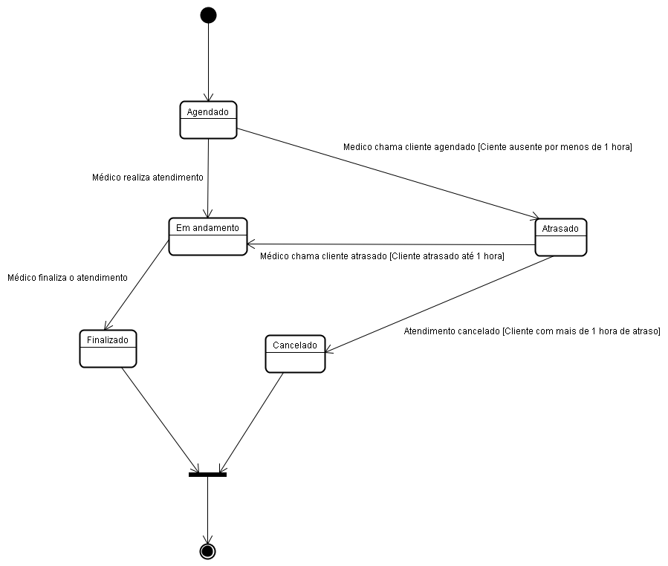
Ilustração 14 – Diagrama de Estado – Atendimento

Classe: Atendimento | Descrição
Agendado | Uma consulta médica está agendada.
Em andamento | Um médico está atendendo um cliente.
Atrasado | Um cliente não está presente no consultório no horário agendado.
Finalizado | Um médico termina o atendimento agendado.
Cancelado | Um cliente não comparece ao consultório após decorrida uma hora do horário agendado.
Tabela – Estados da classe Atendimento

    - Funcionário
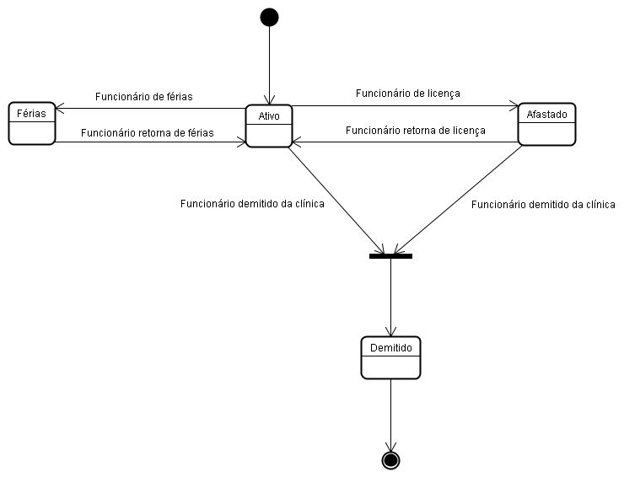
Ilustração 15 – Diagrama de Estado – Funcionário

Classe: Funcionario | Descrição
Férias | Um funcionário está em período de férias do trabalho.
Ativo | Um funcionário está trabalhando normalmente.
Afastado | Um funcionário está sob licença médica.
Demitido | Um funcionário está desligado (demissão) da empresa.
Tabela – Estados da classe Funcionario

    - Pagamento Consulta
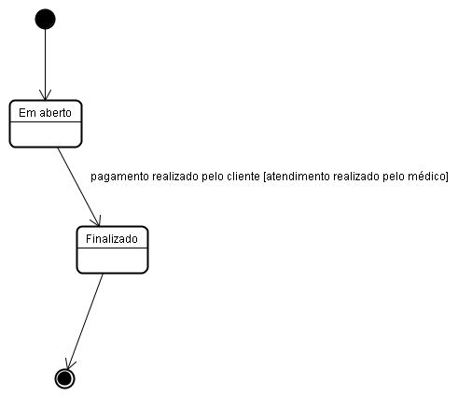
Ilustração 16 – Diagrama de Estado – PagamentoConsulta

Classe: PagamentoConsulta | Descrição
Em aberto | Um pagamento de consulta a ser realizado.
finalizado | Um pagamento de consulta foi realizado.
Tabela – Estados da classe PagamentoConsulta

    - Pagamento Plano de Saúde
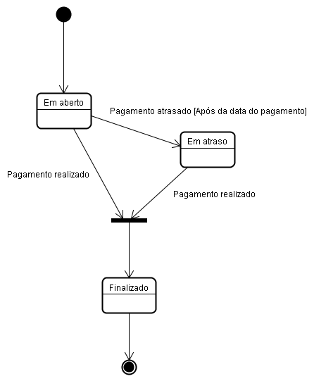
Ilustração 17 – Diagrama de Estado – PagamentoPlanoSaude

Classe: PagamentoPlanoSaude | Descrição
Em aberto | Um pagamento de plano de saúde a ser realizado.
Em atraso | Um pagamento de plano de saúde passou da data de pagamento.
Finalizado | Um pagamento de plano de saúde foi realizado.
Tabela – Estados da classe PagamentoPlanoSaude

